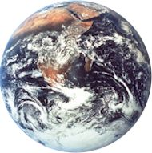
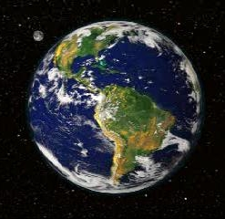
A treia planeta de la soare este, in termeni stiintifici, foarte asemanatoare cu primele doua. De fapt, primele patru planete (mercur, venus, pamantul si marte) au toate in compozitie piatra si metal ca "ingrediente" principale. Fiecare dintre acestea sunt supranumite "terestre" au o suprafata solida, spre deosebire de celelalte planete gazoase.
Structura si conditii fizice: Terra are o constitutie particulara in sistemul solar. Este formata din trei invelisuri specifice : atmosfera, hidrosfera si litosfera, fiecare avand o structura si o constitutie complexa.
Atmosfera imbraca globul terestru cu un invelis gazos continuu de peste 3000 km, fiind formata din trei paturi. Stratul inferior - troposfera - se intinde pana la 11 km in medie si este constituit din azot (78,1 %), oxigen (20,9 %) si gaze rare, dioxid de carbon si vapori de apa (1 %). Aici se produc toate fenomenele meteorologice obisnuite. Al doilea strat - stratosfera (11-100 km) - este format din azot, hidrogen si oxigen, in proportii variate, in raport cu inaltimea, dar de la 80 km hidrogenul devine preponderent. In sfarsit, cel de-al treilea strat - ionosfera (100-3200 km) - este constituit din gaze foarte rarefiate si puternic electrizate.
Presiunea atmosferica, inregistrata la nivelul marii, la latitudinea de 45º si temperatura de 15ºC este de 760 mm/Hg. Presiunea atmosferica scade in raport cu altitudinea si cu temperatura.
Temperaturile extreme la suprafata solului sunt cuprinse intre +80ºC si -94,5ºC. Temperatura medie anuala este de 14,80C.
Hidrosfera cuprinde in primul rand asa-numitul Ocean Planetar (oceanele si marile deschise), care totalizeaza 70,8%din suprafata Terrei, cu o adancime medie de circa 3800 m.
Apele oceanice au o concentratie salina de 30-40%. La aceasta se adauga apele interioare de suprafata (curgatoare si statatoare), panzele freaticesubterane si apa in stare solida din calotele glaciare (care reprezinta de 15 ori volumul apelor de suprafata).
Litosfera cuprinde patura solida (scoarta) de la suprafata Terrei a carei grosime este de 70-120 km.
Structura interna a Pamantului are urmatoarea constitutie : perisfera (1000 km) formata din magma, mezosfera (1800 km) alcatuita din compusi ai fierului si centrosfera sau nucleul (3500 km) formata din metale grele. Pamantul dispune de un magnetism propriu determinat de prezenta nucleului metalic.
Datorita unor conditii favorabile specifice Terrei (invelisul gazos protector, prezenta oxigenului in atmosfera, existenta apei, temperaturi in limite moderate) a fost posibila aparitia si intretinerea vietii.
Date importante
Diametrul | 12756,3 km
Masa | 5972 · 10¹⁸ tone
Distanta fata de  Soare | 149600000 km

